**Thème 2 : Dans les camps de concentration : nier l’homme pour le briser plus rapidement.**

1. **L’arrivée au camp**

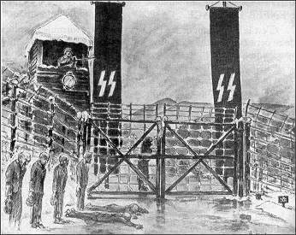

Les dessins suivants sont tous d’Henry Gayot, déporté résistant au Struthoff et réalisés au camp en 1943-1944.

Dessin ci-dessus et Docs 2, 3 et 4 p11-12: Comment se déroule l’arrivée au camp ? Quel est le but de ces mise en scène ? Quel processus se met alors en marche ?

1. **Le travail au camp**

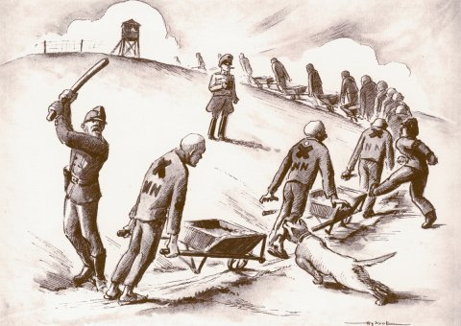

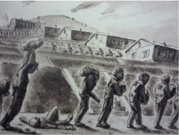

Quelles sont les conditions de travail dans les camps ? Qu’arrivent-ils à ceux qui ne peuvent plus travailler ?

1. **Les règles du camp**

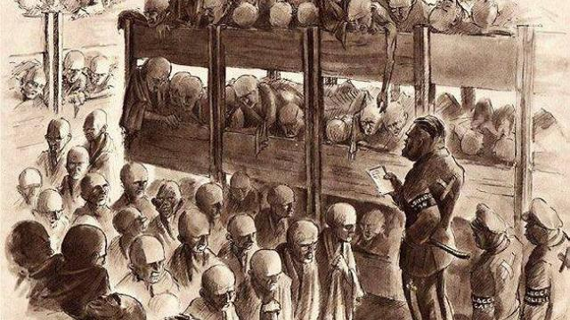

Où dorment les déportés ? Comment sont-ils ici représentés et pourquoi ? Qui sont les 3 personnages à droite ?

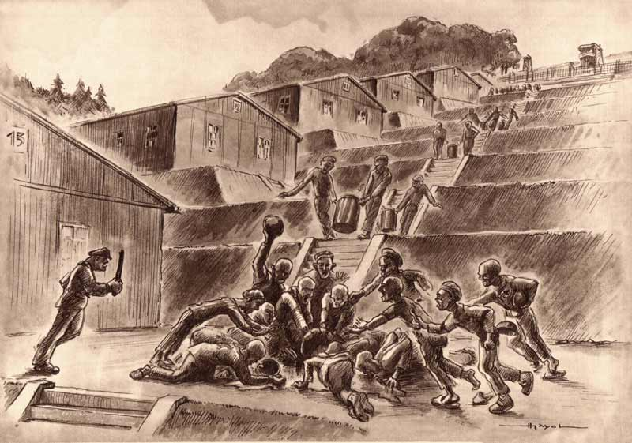

Pourquoi les déportés se battent-ils ? En quoi le moment du « repas » entretient-il le processus de deshumanisation ?

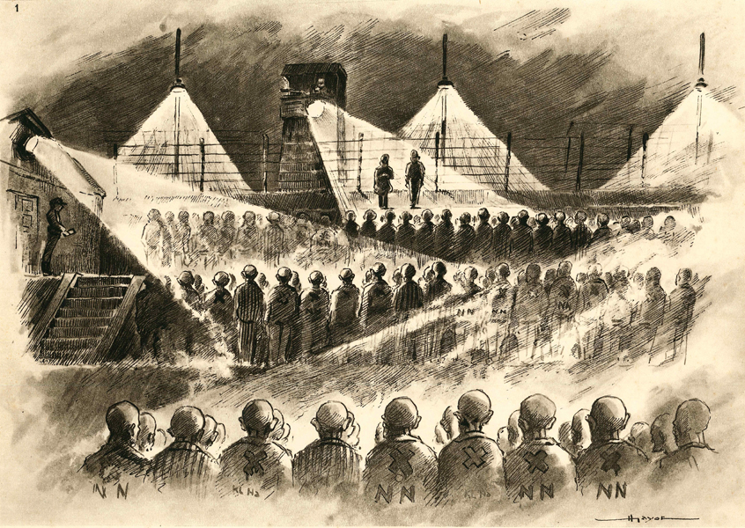

Quel est le moment évoqué ici ? Comment sont représentés les déportés ?

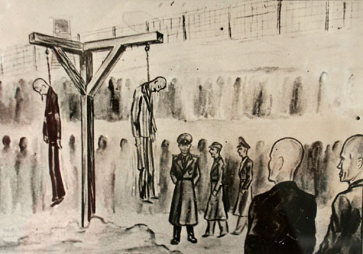

Dessin ci-dessus et Brochure CNRD 2016 doc 10 p14 : quels sont les risques permanents pour les déportés ? Quelles en sont les conséquences psychologiques ?

1. **Les expériences médicales**

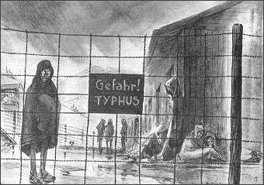

Dessin ci-dessus et Brochure CNRD 2016 docs 14 et 15 p 16-17 De quoi meurent ils aussi ? En quoi cela complète-t-il le processus de déshumanisation ?

Brochure CNRD 2016 document 18 p19 : quel est le but au final des camps de concentration ?

**Thème 3 : Dans les camps d’extermination : nier l’homme pour le détruire plus facilement**

Manuel Nathan : Activité pages 110-113.